j WAK BOLEJ-i DiPINJAMKANi
i PSIWSTAKAflH STAKM TOWUA I

DEWI PERTIWIKU MENANGIS
Suatu Seajian kritis ‘Teofcgis ‘Terhadap Eksistensi (gerakan
‘Teologi ‘Ekofenism dan Tedvansinya ‘Bagi 9disi (gereja ‘Dalam
Slubungannya Dengan DjDis Lingkungan Slidup


SKRIPSI
Diajukan Kepada Sekolah Tinggi Agama Kristen Negeri Toraja
Guna Memenuhi Salah Satu Persyaratan Untuk
Memperoleh Gelar Sarjana Teologi
OLEH
NOPRIYANT1 BUNGANAN
NIRM : 20001040
SEKOLAH TINGGI AGAMA KRISTEN NEGERI TORAJA
2006

HALAMAN PERSETUJUAN
Setelah dosen pembimbing membaca dan meneliti ulang skripsi yang diberi
judul “Dewi Pertiwiku Menangis” dengan sub judul Suatu Kajian Kritis Teologis
Terhadap Eksistensi Gerekan Teologi Ekofenism dan Relevansinya Bagi Misi Gereja
Dalam Hubungannya Dengan Krisis Lingkungan Hidup. Yang ditulis dan
dipersiapkan oleh :
Nama : Nopriyanti Bunganan
NIM : 20001040
Maka disetujui untuk diuji dalam ujian skripsi di depan dewan penguji.
Rantepao, Mei 2006

ii

Judul Skripsi | : DEWI PERTIWIKU MENANGIS
Sub Judul | : Suatu Kajian Kritis Teologis Terhadap Eksistensi  Gerakan Teologi Ekofenism dan Relevansinya Bagi  Misi Gereja Dalam Hubungannya Dengan Krisis  Lingkungan Hidup
Ditulis oleh | : Nopriyanti Bunganan
Jurusan | : Teologi Pastoral
Bidang Studi | : Gender
Dosen Pembimbing | : Pdt. Drs. Daud Sangka’ P, M.Si

Telah dipertahankan oleh penulisnya di depan panitia ujian saijana (SI) Sekolah
Tinggi Agama Kristen Negeri Toraja pada tanggal 21 Juni 2006 dengan yudisium :
Sangat Memuaskan
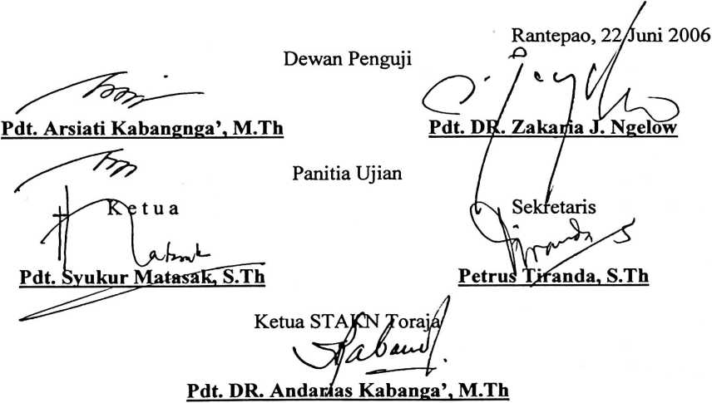
iii
ABSTRAK
Skripsi ini diberi judul “Dewi Pertiwiku Menangis ” dengan subjudul “Suatu
Kajian Kritis Teologis Terhadap Eksistensi Gerakan Teologi Ekofenism dan
Relevansinya Bagi Misi Gereja Dalam Hubungannya Dengan Krisis Lingkungan
Hidup”. Salah satu isu global yang aktual dewasa ini adalah kekerasan terhadap
perempuan dan eksploitasi yang berlebihan terhadap bumi yang berakibat jauh pada
munculnya krisis lingkungan hidup. Persoalan perempuan adalah suatu kenyataan
yang tidak akan pernah habis untuk dibicarakan ketika masih ada anggapan bahwa
perempuan adalah secondary creation yang mengakibatkan adanya dominasi laki-laki
dan perempun, yang keduanya diberi tugas yang sama untuk berkuasa atas bumi dan
segala isinya. Pada hakikatnya keduanya adalah “manusia yang diciptakan menurut
gambar dan rupa Allah” (Kej. 1:27). Dengan demikian seperti halnya laki-laki,
perempuan pada dasarnya punya kedudukan dan peran yang sama dalam seluruh
aspek kehidupan ini.
Namun kenyataan yang teijadi tidaklah demikian adanya. Perempuan
mengalami ketidakadilan eksistensi dalam hal peran. Demikian pun dengan alam,
eksistensi bumi semakin terancam akibat perilaku manusia yang sewenang-wenang
memberlakukan mandat yang diberikan Allah untuk menguasai dan menjaga bumi
ini. Sehingga terjadilah ketidakharmonisan hubungan antar makhluk yang berimbas
pula pada lingkungannya.
Dari perkembangan teologi feminis, maka kaum feminis mencapai dan
membentuk suatu gerakan baru yang kemudian menjadi penghayatan hidup dengan
berusaha mencari teologi baru yang kontekstual dengan tujuan mengangkat kembali
martabat perempuan dan alam. Gerakan ini dikenal dengan sebutan gerakan teologi
ekofenism. Yang merupakan bentuk keprihatinan yang mendalam dari kaum
ekofenism akan kekerasan terhadap perempuan dan eksploitasi terhadap bumi ini.
Untuk itu persoalan sekarang adalah bagaimana mengembalikan posisi
perempuan dan alam pada posisinya yang semula menurut kesaksian Alkitab. Karena
pada dasarnya manusia dan alam adalah sesuatu yang tak terpisahkan, keduanya
mempunyai hubungan yang erat. Essensi manusia ditentukan ketika manusia mampu
berinteraksi dengan alamnya. Eksistensi manusia sangat dipengaruhi bagaimana ia
mampu menjaga alam ini. Untuk itu lewat tulisan ini maka perlu ada kajian terhadap
gerakan teologi ekofenism ini dan apa sumbangsinya bagi gereja dalam
memberitakan Injil khususnya dalam hubungannya dengan melihat krisis lingkungan
hidup.
iv

